13 декабря 2012 г. состоялась ХI научно-практическая конференция
«Молодежь – двигатель науки» в рамках ежегодной конференции «Ломоносова достойные потомки» в главном здании Северного (Арктического) федерального университета имени М.В. Ломоносова.
В конференции приняли участие молодые ученые, кандидаты наук в возрасте до 35 лет, аспиранты, соискатели, студенты, учащиеся и школьники старших классов. Конференция была направлена на освещение и популяризацию научной деятельности и творческих инициатив в молодежной среде; на стимулирование интереса молодежи к общественно-значимой деятельности и повышение привлекательности науки для молодежи. Конференция началась с пленарного заседания, на котором с приветственным словом выступил председатель совета молодых ученых и специалистов Архангельской области Д. А. Тюпышев, также различных направлений молодежной науки области.

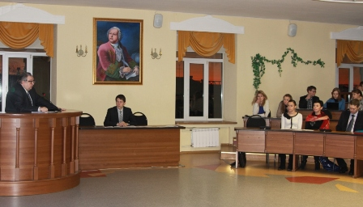

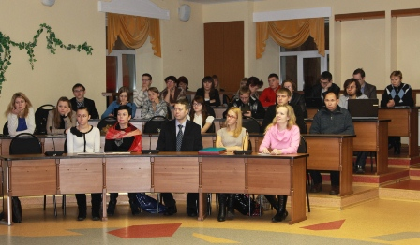

Далее состоялись секционные заседания по 5-ти направлениям:
- Социально-экономические науки
- Гуманитарные науки
- Прикладная математика и информатика
- Технические науки
- Естественные науки

В направление естественные науки выступали представители СГМУ. В рамках Конференции по каждому направлению проводился конкурс на лучший доклад. По направлению естественные науки доклад аспиранта 2-го года обучения А.С. Рогозиной под руководством профессора Н.А. Воробьевой «Оптимизация антикоагулянтной терапии в г. Архангельске» был признан лучшим докладом и занял 1-е место.
Награждение лауреатов конференции проходило в торжественной обстановке, в Овальном зале Администрации Архангельской области. В церемонии награждения принимал участие министр образования И.И. Иванкин. Победители получили приглашение на губернаторский бал…

